**Постоянный электрический ток.**

**Выполните задание.**

**1.**

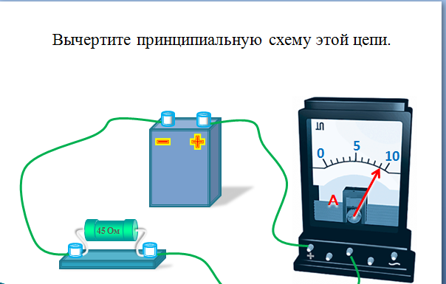

**2.**

